[](https://www.google.cz/url?sa=i&rct=j&q=&esrc=s&source=images&cd=&cad=rja&uact=8&ved=0ahUKEwjK8rXm7IrTAhUB7hoKHarjDeAQjRwIBw&url=http://www.sensen.cz/&bvm=bv.151426398,d.d2s&psig=AFQjCNHIOS9xAg7GNHfQuVQ9K1gKR_LDRA&ust=1491396965104515) 

TISKOVÁ ZPRÁVA

**Čtenář roku 2017**

Svaz knihovníků a informačních pracovníků vyhlásil v rámci Března měsíce čtenářů soutěž Čtenář roku. Letos jsme hledali nejlepší čtenářskou **BABIČKU**. BABIČKA je fenomén české literatury a v roce 2017 české knihovny oceňovaly právě své nejlepší čtenářské babičky. Základním kritériem pro výběr letošního Čtenáře roku je nejen počet výpůjček konkrétního čtenáře/uživatele za uplynulý rok, jak byl vykázán ve výpůjčním systému, ale každá přihlášená knihovna si vedle tohoto základního kritéria zvolila podle své potřeby ještě další hlediska pro výběr své čtenářské babičky roku!

**Jako celostátní vítězku SKIP ČR letos vybral čtenářku Městské knihovny Děčín paní Marcelu Růžičkovou.** Byla nominována jako nejlepší čtenářka Ústeckého kraje. Paní Růžičková je čtenářkou děčínské knihovny 11 let (přistěhovala se do Děčína z Roudnice, kde též dlouhá léta chodila do knihovny) a v loňském roce si půjčila nejvíc z této kategorie čtenářů - 416 kj. Ráda čte beletrii (i současnou českou - ale nelákají jí ty nejnovější, kde je spousta vulgarismů...), naučnou literaturu (kuchařky, životopisy, různé zajímavosti),  atd. V loňském roce knihovnu navštívila 50x, to znamená, že je v knihovně prakticky každý týden nejméně 1x. Je to velmi milá a skromná (a samozřejmě inteligentní - když tak čte) paní.

Ceny pro krajské vítězky čtenářské BABIČKY věnuje náš partner **ALBI** [www.albi.cz](http://www.albi.cz) , který nabízí milé a vtipné dárky, zábavné společenské hry nebo spoustu netradičních přání a také redakce magazínu **Revue 50plus** <http://www.seniorrevue.cz/>. Časopis **Revue 50plus** byl založen před 12 lety a podle ohlasu čtenářů je tento magazín svým obsahem velmi dobře zaměřen na starší generaci. Chce povzbuzovat starší generaci, přinášet rady, jak si udržet zdravý životní styl a optimismus, jak řešit různé problémy s věkem přicházející.

**Kontakt:**

Mgr. Roman Giebisch, Ph.D.

Předseda SKIP ČR

Knihovnický institut

Národní knihovna České republiky

Klementinum 190, Praha 1

[roman.giebisch@nkp.cz](mailto:roman.giebisch@nkp.cz) | [www.nkp.cz](http://www.nkp.cz)

Tel: +420 221 663 333

GSM: +420 739 614 027

Svaz knihovníků a informačních pracovníků ČR, Klementinum 190, 110 01 Praha 1,

tel. +420/221663333, Mobil 739 614 027, e-mail: roman.giebisch@nkp.cz, http://skipcr.cz

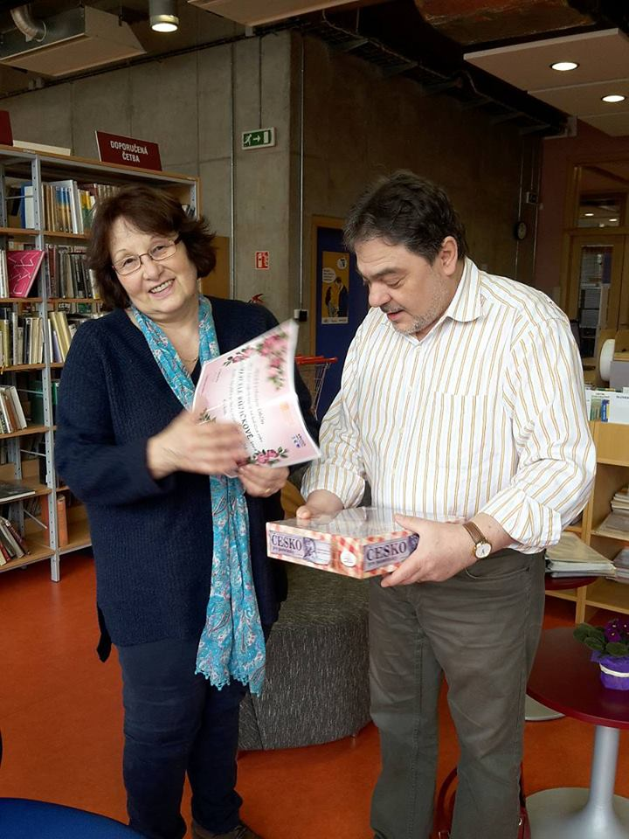

**Čtenářská BABIČKA** – paní Marcela Růžičková a ředitel Městské knihovny Děčín – Mgr. Ladislav Zoubek.